Рождество в Кении. Классическая программа.

Даты тура: 03.01.2019 - 12.01.2019
Страна: Кения
Маршрут: Найроби - Амбосели – озеро Найваша – Масаи Мара – Момбаса
Продолжительность тура: 10 дней / 9 ночей
Стоимость тура: от 2760 $

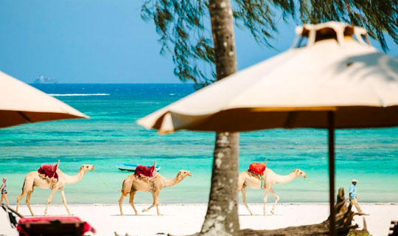

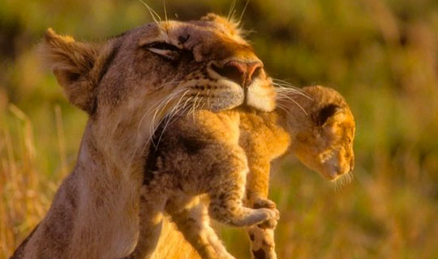

Описание тура
День 1: Прилет в Найроби. Переезд в Амбосели. Вечернее сафари.
Прибытие в Найроби (утром), встреча в аэропорту с нашим представителем. Переезд на юг страны через живописные масайские земли в национальный парк Амбосели (240 км – 4,5 часа). Величественная гора Килиманджаро возвышается над этой местностью, скрываясь высоко за облаками. Размещение в лодже. Обед. Сафари, во время которого вы увидите слонов, львов, гепардов и других диких животных.
Проживание: Amboseli Sentrim
Питание: Полный пансион

День 2: Сафари в Амбосели.
Удивительная поездка по утреннему парку (сафари) и
возращение в отель на завтрак. Вы можете отдохнуть возле бассейна или побродить
по окрестностям. Обед. Выезд на вечернее сафари.
Проживание: Amboseli Sentrim
Питание: Полный пансион

День 3: Переезд на озеро Найваша.
Завтрак. Переезд на одно
из озер Великой Рифтовой Долины – Найваша. Это огромное пресноводное озеро, на
котором во время ветров поднимается шторм, сравнимый с океаническим. Озеро привлекает
туристов тем, что в нем обитает множество бегемотов, кроме того – это рай для
любителей птиц (более 200 видов). Размещение в лодже. Обед. Свободное время для
отдыха. Вечером со смотровых площадок лоджа можно наблюдать бегемотов, которые
выходят кушать на берег.
Проживание: Lake Naivasha Country Club
Питание: Полный пансион

День 4: Сафари на лодке по озеру Найваша. Переезд в Масаи Мара. Вечернее сафари.
Ранний завтрак. Сафари на
лодке по озеру для наблюдения за бегемотами. Переезд
во всемирно известный заповедник Масаи Мара (260 км – 5 часов), расположенный в
северной части долины Серенгети. Этот парк по праву может гордиться самой
многочисленной в мире популяцией львов. Размещение в лодже. Обед. Сафари в
долине Мара или вниз по реке Мара.
Проживание: Mara Simba Lodge
Питание: Полный пансион

День 5: Сафари в Масаи Мара.
Целый день сафари в Масаи Мара.
Ранний подъем. Закуски + чай/кофе в лобби лоджа. Утреннее сафари. Завтрак в лодже. Свободное время. Обед. Вечернее сафари.
Или в зависимости от движения животных:
Завтрак. Сафари в Масаи Мара на целый день с обедом – ланч-бокс. Возвращение в лодж во второй половине дня.
Проживание: Mara Simba Lodge
Питание: Полный пансион

День 6: Перелет в Укунду. Размещение в отеле на побережье.
Завтрак. Трансфер на
взлетную полосу (15-20 минут). Перелет в Укунду. Трансфер (15-20 минут) и
размещение в выбранном отеле на побережье Индийского океана.
Проживание: В выбранном отеле
Питание: Полупансион

День 7: Отдых на побережье Индийского океана.
Отдых на побережье Индийского океана.
Проживание: В выбранном отеле
Питание: Полупансион

День 8: Отдых в отеле на побережье Индийского океана.
Отдых на побережье Индийского океана.
Проживание: В выбранном отеле
Питание: Полупансион

День 9: Отдых на побережье Индийского океана.
Отдых на побережье Индийского океана.
Проживание: В выбранном отеле
Питание: Полупансион

День 10: Трансфер в аэропорт Момбасы.
Завтрак. Выписка из
отеля. Трансфер (2-2,5 часа) в международный аэропорт Момбасы для вылета.

Цены тура «Рождество в Кении. Классическая программа.»
Стоимость тура за одного человека

Размещение:
Наименование | SNGL | DBL
Amani Tiwi Beach Resort 3*, HB  Standard Room | 3 348 $ | 2 760 $
Leopard Beach Resort 4*, HB  Garden View Room | 3 522 $ | 2 934 $
The Sands At Nomad 5*, HB  Sea Breeze Room | 4 164 $ | 3 312 $

В стоимость тура включено:
- Транспортное и экскурсионное обслуживание по программе с русскоговорящим гидом
- Медицинская страховка
- Проживание и питание по программе
- Внутренние перелеты

Оплачивается дополнительно:
- Чаевые и расходы личного характера
- Международный перелет
- Визовый сбор

Телефон для заказа: +7(925) 514-83-53
E-mail: info@wildtrek.ru

